1. számú melléklet

A közterület-használat alap díjtételei

Megnevezés |  |  | Mértékegység | Díj övezetenként
 |  |  |  | I. | II. |  |  | III.
1. | közterületbe benyúló
a) | kirakatszekrény |  | Ft/m²/hó | 1400 | 820 |  |  | 580
b) | előtető |  | Ft/m²/hó | 70 | 50 |  |  | 30
2.a) | Ollós- és csuklókaros ponyvatető (bézs vagy pasztell színű) |  | Ft/m²/hó | 0 | 0 |  |  | 0
b) | Ollós- és csuklókaros ponyvatető |  | Ft/m²/hó | 70 | 50 |  |  | 30
3. | Reklámhordozók, kivéve az Önkormányzat által választási időszakban választási plakátok kihelyezése céljából ideiglenesen felállított felület * |  | Ft/m²/hó | 4440 | 1870 |  |  | 1120
4. | megállító-tábla * |  | Ft/db/hó | 16200 | 10800 |  |  | 7300
5. | árubemutató *
5.1. | ajtószárnyon, ablakszárnyon, azokra szerelt  zsalun, rácson, lépcsőn |  |  | - | - |  |  | -
a) | 4 m²-ig |  | Ft/m²/hó | 3250 | 2150 |  |  | 1100
b) | Ötödik m² |  | Ft/m²/hó | 10800 | 4300 |  |  | 2150
c) | Hatodik m² |  | Ft/m²/hó | 16200 | 6500 |  |  | 3250
d) | Hetedik vagy ezt követő bármely m² |  | Ft/m²/hó | 21600 | 8650 |  |  | 4300
5.2. | mozgatható állvány |  |  | - | - |  |  | -
a) | első m² |  | Ft/m²/hó | 32400 | 21600 |  |  | 10800
b) | második m² |  | Ft/m²/hó | 64800 | 43200 |  |  | 21600
c) | harmadik m² |  | Ft/m²/hó | 97200 | 64800 |  |  | 43200
6. | árusító és egyéb pavilon * |  | Ft/m²/hó | - | 9330 |  |  | 5600
7. | építési munkával kapcsolatos állvány, építőanyag-tárolás lakásépítésnél (felújítás, javítás is) ** |  | Ft/m²/nap | 180 | 35 |  |  | 24
8. | egyéb építési munkánál, gépfelállításnál** |  | Ft/m²/nap | 216 | 60 |  |  | 60
9. | építési törmelék, sitt ömlesztett tárolása ** |  | Ft/m2/nap | - | 117 |  |  | 117
10. | építési anyag tároló konténer (A belvárosban munkaszüneti és pihenő napon a díjtétel ötszöröse) ** | Ft/db/nap |  | 1750 |  | 700 |  |  |  | 580
11. | alkalmi árusítás, mozgóárusítás, valamint egyéb mozgóbolt (jármű esetén a foglalt terület nagyságának megállapítása a jármű alapterülete alapján történik) | Ft/m2/nap |  | 1750 |  | 580 |  |  |  | 240
12. | fenyőfa árusítása |  | Ft/m²/nap | 2400 |  | 2400 |  |  |  | 2400
13. | ünnepekhez kötődő ajándék és kellékárusítás (karácsony, szilveszter, húsvét stb.) |  | Ft/m²/nap | 5850 | 3500 |  |  |  | 3500
14. | javító és szolgáltató tevékenység |  | Ft/m2/nap | - | 117 |  |  |  | 117
15. | utcai zenélés, éneklés, bűvészmutatvány, cirkusztevékenység |  | Ft/m2/nap | 580 | 240 |  |  |  | 240
16. | a) Üzleti célú művészeti tevékenység * | 3 m²/nap |  | 2280 |  | 940 |  |  |  | 910
16. | b) Üzleti célú művészeti tevékenység | 3 m²/év |  | 300000 |  | 125000 |  |  |  | 125000
17. | Saját kertben termelt gyümölcs-, zöldség- és virágárusítás | 2 m² határig Ft/m²/nap |  | - |  | 0 |  |  | 0
18. | Üzleti célú fénykép és reklámfotó készítés | Ft/m²/nap |  | 17500 |  | 11700 |  |  |  | 3500
19. | technikai terület (18. tételhez) | Ft/m²/nap |  | 5850 |  | 5250 |  |  |  | 940
20. | kerthelyiség *
a) | fedetlen főszezon | Ft/m²/hó |  | 7550 | 2900 |  |  | 1400
 | fedetlen szezonon kívül | Ft/m²/hó |  | 3250 | 1450 |  |  | 750
 | fedetlen november 1. és március 15. között | Ft/m²/nap |  | 110 | 50 |  |  | 25
b) | fedett főszezon | Ft/m²/hó |  | 8100 | 3200 |  |  | 1550
 | fedett szezonon kívül | Ft/m²/hó |  | 3800 | 1550 |  |  | 810
21. | vendéglátó terasz *
a) | fedetlen főszezon | Ft/m²/hó |  | 7350 |  |  | 2700 |  | 1200
 | fedetlen szezonon kívül | Ft/m²/hó |  | 3050 |  |  | 1250 |  | 550
 | fedetlen november 1. és március 15. között | Ft/m²/nap |  | 100 |  |  | 40 |  | 20
b) | fedett főszezon | Ft/m²/hó |  | 7900 |  |  | 3000 |  | 1350
 | fedett szezonon kívül | Ft/m²/hó |  | 3600 |  |  | 1350 |  | 610
22. | vendéglátást kiegészítő berendezések kihelyezése előkertbe 2 m²-ig * | Ft/beren-dezés/hó |  | 28000 |  |  | 28000 |  | 28000
23. | Vendéglátást kiegészítő berendezések kihelyezése előkertbe 2 m² felett m²-enként * | Ft/beren-dezés/hó |  | 14000 |  |  | 14000 |  | 14000
24. | üzleti szállítás vagy rakodás alkalmával hordók, ládák, göngyölegek elhelyezése, áru kirakodás | Ft/m²/nap |  | - |  | 580 |  |  |  | 240
25. | idényjellegű helyfoglalás
a) | kiállítás, vásár (eseti közterület-használati engedély szerint)” | Ft/m²/nap |  | 0-580 |  | 0-580 |  |  |  | 0-580
b) | gyümölcs, zöldség, virág | Ft/m2/nap |  | 1750 |  | 580 |  |  |  | 240
26. | fák és zöldterületek védelmét szolgáló berendezéseket elhelyezni, fennmaradását engedélyezni, edényes élődísznövényt, köztisztasági szolgáltatással összefüggő gyűjtő edényzetet, síkosság mentesítő anyagot tároló dobozt, ládát elhelyezni | Ft/ m²/ év |  | 0 |  |  | 0 |  | 0
27. | sport és kulturális tevékenység | Ft/m2/nap |  | 0-580 |  |  | 0-580 |  | 0-580
28. | tűzijáték legfeljebb 10 m²-ig | Ft/alkalom |  | 0-11700 |  | 0-11700 |  |  |  | 0-11700
29. | üzemképtelen vagy érvénytelen hatósági jelzéssel rendelkező járművek tárolása - Belvárosban tiltott | Db/hó |  | - |  | 23300 |  |  | 23300
30. | hőlégballon indítása és érkeztetése, várakoztatása | Ft/alkalom |  | 70000 |  |  | 70000 |  | 70000
31. | Villamos berendezés, trafó elhelyezése | Ft/m²/hó |  | 290 |  |  | 290 |  | 290
32. | szórólap osztása | Ft/nap |  | 15000 |  | 10000 |  |  |  | 5000
33. | Közutak, közterületek nem közlekedési célú igénybevétele
a) | építési munkaterület céljára - közút esetén az úttesten kívül végzett közműépítési vagy fenntartási munka kivételével | Ft/m²/nap |  | 200 |  | 200 |  |  | 200
b) | teljes útlezárás bármely célból | Ft/m²/nap |  | 300 |  |  | 300 |  | 300
34. | túlkerítés | Ft/ m²/hó |  | 150 |  |  | 150 |  | 150

A * csillaggal jelölt kategóriáknál a díjak a következőképpen alakulnak:

Időszak | Szorzó
3 hónapot el nem érő egybefüggő közterület-használat esetében | 100 %
legalább 3 hónapra kiadott egybefüggő közterület-használati engedély esetében | 85 %
legalább 6 hónapra kiadott egybefüggő közterület-használati engedély esetében | 65%
legalább 7 hónapra kiadott egybefüggő közterület-használati engedély esetében | 60 %
legalább 9 hónapra kiadott egybefüggő közterület-használati engedély esetében | 57 %
legalább 11 hónapra kiadott egybefüggő közterület-használati engedély esetében | 54 %

**24 órát meg nem haladó lakossági használat esetén ingyenes.

Bármely tarifa esetén a minimum fizetendő díj 5.000.-Ft.

Amennyiben a Kérelmező a közterület-használati engedélyt nem teljes hónapra kéri (vagy a közterület-használatot engedélyező határozat a közterület-használat abban meghatározott kezdő időpontját követően emelkedik jogerőre, és emiatt tört hónap alakul ki), és az 1. sz. melléklet havi díjat állapít meg, akkor a közterület-használat tört hónapjának napi díjaként az 1. sz. mellékletben meghatározott havi díj és az adott hónap napjai számának hányadosa alkalmazandó.

2. sz. melléklet

Szentendre Város övezeteinek felsorolása és helyszínrajza közterület-használat szempontjából

- Belváros (VÉDETT) övezet:
- a következő utak által határolt városrész: Dunakanyar körút az Ady Endre u. kereszteződéséig, Papszigeti Duna-ág sodorvonala, Szentendrei Duna sodorvonala, Postás strand területének déli határa a Dózsa György út és a Dunakanyar krt. kereszteződéséig;
- Dunakanyar krt. mindkét oldala
- Fő tér: a 4. mellékletben jelölt terület

- övezet:
- Ady E. út a Derecskei utcáig, Pap-szigeti út, Dereglye u., Pap-sziget egésze;
- Püspökmajori ltp. (Római sánc u., Kálvária tér, Kálvária út, Radnóti M. u. is);
- Lászlótelep (Kálvária út-Damjanich u.- Deli A. u.-Tas u. közötti része);
- Vasvári ltp. (Vasvári Pál u.- Templom u.- Íjász u.- Vasvári köz között);
- Füzespark ltp. (Vasvári Pál u.- Sas u.- Szentlászlói út között).

- övezet:
a város valamennyi, az I. és a II. övezetbe nem tartozó része.

3. sz. melléklet

Szentendre Város övezeteinek felsorolása és helyszínrajza filmforgatási célú közterület-használat szempontjából

- A város díszburkolatos vagy turisztikailag kiemelt központi területei:
  - a következő utak által határolt városrész: Dunakanyar körút az Ady Endre u. kereszteződéséig, Papszigeti Duna-ág sodorvonala, Szentendrei Duna sodorvonala, Postás strand területének déli határa a Dózsa György út és a Dunakanyar krt. kereszteződéséig;
  - Dunakanyar krt. mindkét oldala
  - Fő tér: a 4. mellékletben jelölt terület
  - Ady E. út a Derecskei utcáig, Pap-szigeti út, Dereglye u., Pap-sziget egésze;

- A város közigazgatási területének nem díszburkolatos vagy nem turisztikailag kiemelt központi területei:
  - a város valamennyi, az 1. övezetbe nem tartozó része.

4. sz. melléklet

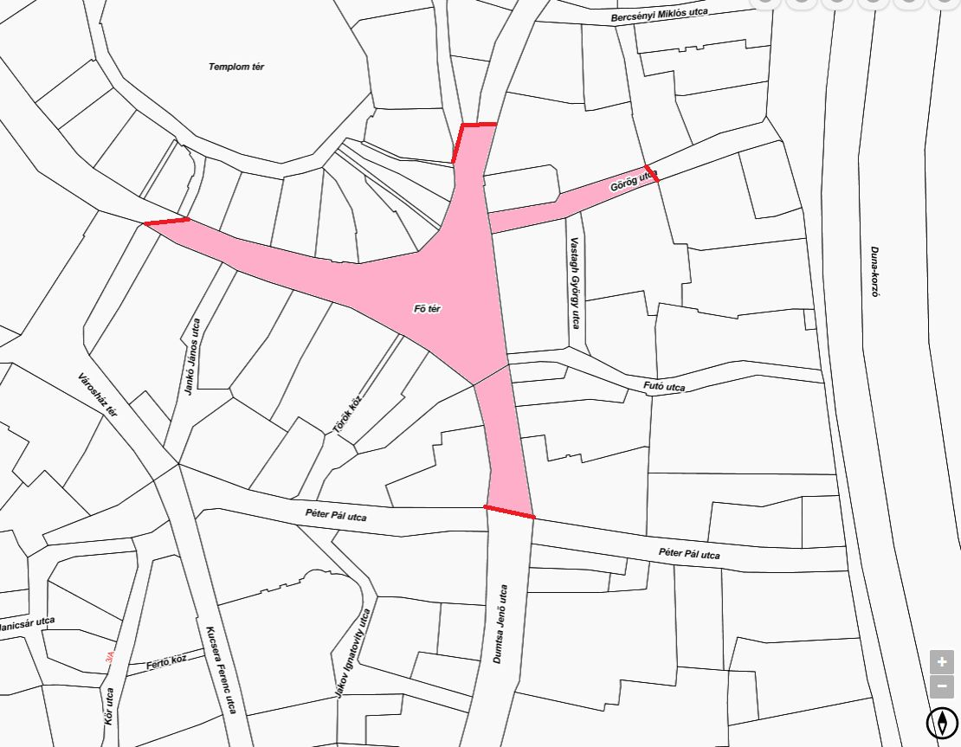

1. számú függelék

Utcai előadó-művészeti tevékenység gyakorlásának feltételei Szentendre város közigazgatási területén

Szentendre Önkormányzata elkötelezett amellett, hogy növelje a város vonzerejét, elősegítse egy pezsgő, élettel teli összművészeti környezet kialakulását, ahol minden előadó-művészeti ág képviselői megjelenhetnek a város közterületein, bemutatkozhatnak. Három kijelölt területen az egyszerűsített és ingyenes szabályok betartása mellett bármely utcai előadóművész kipróbálhatja magát a városban.

I. Az utcai előadóművészek által ingyenesen igénybe vehető területek

- Duna korzó, Lázár cár tér előtti sétány
- Duna korzó, Fantázia étterem előtti sétány
- Duna korzó, Jakabos ház előtti sétány

Jelen szabályozás alapján az utcai produkciók minden nap 9 – 19 óra között történhetnek.

II. Utcai fellépők köre

- Minden előadó-művészettel foglalkozó amatőr vagy hivatásos művész, műfaji megkötés nélkül.

III. Az utcai előadó-művészeti tevékenység feltételei

- A tervezett fellépés előtt legalább 4 munkanappal kérelem benyújtása a Szentendre Ügyfélszolgálati és közigazgatási honlap erre szolgáló online felületén.
- Időpontot legfeljebb két hétre előre lehet lefoglalni.
- A Városi Ügyfélszolgálat a beérkezett igényeket a foglaltságok figyelembevételével rögzíti az „utcai előadóművészek” naptárban. A foglaltsági naptár az online felületen nyomon követhető.
- A naptárban történő rögzítés és a visszaigazoló e-mail egyben a kérelmet benyújtó előadó engedélyét is jelenti, ennek birtokában települhet ki a helyszínre.
- Az ily módon igénybevett területen az előadó
- nem folytathat kereskedelmi tevékenységet, saját termékét sem árusíthatja,
- nem kérhet fizetséget a vele vagy róla készített fényképekért, felvételekért,
- nem zaklathatja a sétálókat,
- nem folytathat közbotrányt, közerkölcsöt sértő tevékenységet,
- nem kéregethet, koldulhat, kizárólag a maga előtt kihelyezett gyűjtőben fogadhat el adományokat,
- zenei produkció esetén az nem haladhatja meg a 27/2008. (XII.03.) KvVM-EüM együttes rendeletben meghatározott 55 dB értéket.
- Az előadó köteles
- az általa használt közterület tisztántartásáról gondoskodni,
- rongálás esetén az okozott kárt megtéríteni.
- Az az előadó, aki nem tartja be az ingyenes utcai fellépések feltételeit kizárja magát a további fellépési lehetőségekből.

Módosította a 13/2017. (IV.20.) önkormányzati rendelet, hatályos: 2017. április 21-től
Módosította a 13/2017. (IV.20.) önkormányzati rendelet, hatályos: 2017. április 21-től

